产品 产品资料
上海申安YA.ZDI-40不锈钢电热蒸馏水器（自控型）（已停产）
本资料汇总当前产品页面的产品信息与技术资料，供选型与资料留存使用。
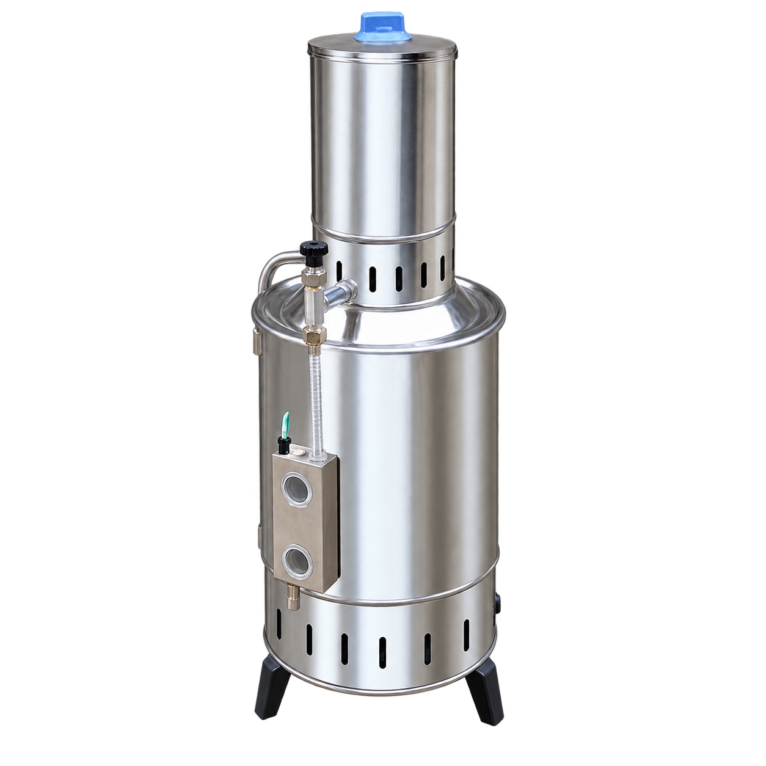
产品状态：已停产
该型号已停产，以下产品介绍、技术参数与价格仅供历史资料查询。现售型号请参阅产品报价单或联系咨询。
型号 YA.ZDI-40
出水量 40L/h
电源 380v
功率 24Kw
重量 15Kg
体积 1000×360×370
△采用304优质不锈钢材料
△断水保护控制
△自动加水补水装置
△指示灯显示工作状态
△控制台防烫安全罩
△内置分流式控制结构
△双向易控调压阀
△操作方便、安全可靠
产品页面 https://www.shshenan.cn/tingchan/YA.ZDI-40.html

